平成28年4月25日
会員各位
（一社）沖縄県臨床検査技師会
会長 松川 正男
学術副会長 山城 篤
臨床血液検査部門長 天願 聖子
臨床血液検査分野長 大川 有希
（公印省略）

「血液形態セミナー2016 」のご案内

拝啓 時下ますますご清祥の段、お慶び申し上げます。
さて、この度、血液形態学ではご高名な福岡大学医学部の阿南建一先生による血液形態セミナーを下記の如く開催いたします。阿南先生はご承知の通り、九州はもとより全国でも血液形態学の分野では第一人者として活躍されて来られ、長年に渡り沖縄県の血液形態学の発展において多大な貢献をなされてきた先生です。今回は、「血液形態セミナー2016」と題して、阿南先生による基調講演と実際に顕微鏡を供覧しながらの症例カンファレンスを企画しました。
ご多忙とは存じますが、是非とも多数の会員の皆様がご参加いただけますようお願い申し上げます。
尚、日頃お困りの症例がございましたら、標本をお持ちいただければ幸いです。

記
日 時： 平成28年6月18日(土) 14:00~18:30
場 所： 株式会社アトル（与那原町字東浜82-1、TEL098-882-8825）
※無料駐車場あり（別紙地図参照）
参加費： 会員￥1000（非会員￥2000）

- 【基調講演】14：00～15：30 司会：手登根 稔（浦添総合病院）
『揺るがぬ細胞同定は血液診断の向上を図る』
講師: 福岡大学医学部 腫瘍・血液・感染症内科 阿南 建一 先生
- 【症例カンファレンス】15：40～17：50 司会：大川 有希（沖縄赤十字病院）
症例提供：天願 聖子（那覇市立病院）、他
- 【症例相談】18：00～18：30
※お困りの症例がありましたら標本をご持参下さい（先着3症例：事前連絡必要）。

※参加ご希望の方は、5月31日（火）までに別紙の申込用紙を那覇市立病院 医療技術部検査室 天願までお送り下さい。 FAX（098）887‐7950 TEL(098)884‐5111

＜連絡先＞那覇市立病院 医療技術部検査室 天願 聖子
（TEL 098-884-5111 FAX 098-887-7950）

血液形態セミナー2016 申し込み用紙

申し込み日時：平成28年 月 日

施設名：

- 氏名： 会員 （Ｎｏ： ）・ 非会員

- 氏名： 会員 （Ｎｏ： ）・ 非会員

- 氏名： 会員 （Ｎｏ： ）・ 非会員

- 氏名： 会員 （Ｎｏ： ）・ 非会員

- 氏名： 会員 （Ｎｏ： ）・ 非会員

＜代表者連絡先＞

勤務先住所：〒 -

TEL ‐ ‐ FAX - -

E-mail： ＠

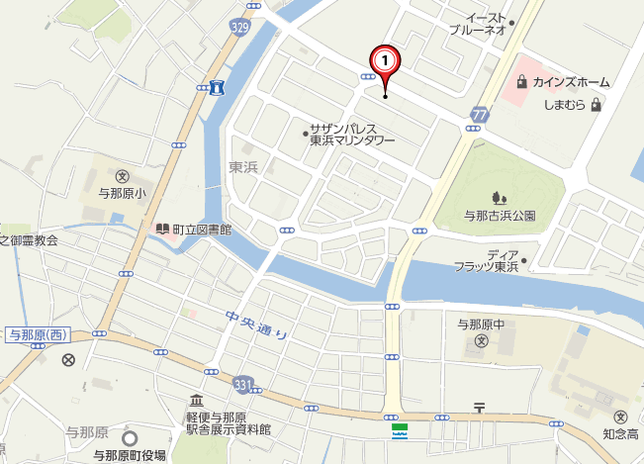
株式会社アトル
与那原署
＜送付先＞那覇市立病院 医療技術部検査室
天願まで
FAX（098）887‐7950

